ERGONOMINES BIURO KĖDĖS TECHNINĖ SPECIFIKACIJA

Eil. Nr. | Prekių pavadinimas | Mato vnt.
1. | Ergonominė biuro kėdė | vnt.
1. | BVPŽ kodas 39100000-3 | vnt.
1. | Bendrieji reikalavimai:  - Kėdė turi būti nauja, nenaudota.  - Konstrukcija ergonominė, pritaikyta ilgam sėdėjimui. | vnt.
1. | Techninės savybės:  - Ergonominė biuro kėdė turi būti su:  - galvos atrama, reguliuojama aukščio ir pasvirimo kampo kryptimis;  - atlošu ir galvos atrama iš tinklinės arba kitos orui laidžios medžiagos, užtikrinančios oro cirkuliaciją;  - atlošas su aukščio reguliavimo, pasvirimo padėties fiksavimo ir pasvirimo pasipriešinimo jėgos reguliavimo funkcijomis;  - juosmens atrama, reguliuojama ne mažiau kaip dviem kryptimis – aukščiu ir įlinkio gyliu;  - sėdynės aukščio ir gylio reguliavimo funkcijomis;  - porankiais, reguliuojamais ne mažiau kaip trimis kryptimis: aukštyn–žemyn ne mažesniu kaip 60 mm diapazonu, į plotį, o porankių atraminė dalis: pirmyn–atgal ne mažesniu kaip 40 mm diapazonu;  - stabiliu aliuminio, metaliniu arba lygiavertės medžiagos pagrindu (kryžme);  - ratukais, tinkamais kietai grindų dangai arba universalaus tipo.  - Sėdynės aukštis turi būti reguliuojamas 450–550 mm diapazone (± 50 mm);  - Sėdynės plotis – ne mažesnis kaip 470 mm;  - Sėdynės gylis turi būti reguliuojamas 460–540 mm diapazone (± 50 mm);  - Atlošo aukštis – ne mažesnis kaip 550 mm;  - Atlošo plotis – ne mažesnis kaip 470 mm;  - Maksimali leistina apkrova – ne mažesnė kaip 130 kg;  - Galvos atramos, atlošo ir sėdynės spalva – juoda;  - Garantija – ne mažiau kaip 24 mėn.  Papildomi reikalavimai:  - Kartu su preke turi būti pateikta naudojimo instrukcija;  - Tiekėjas turi užtikrinti prekės pristatymą ir surinkimą arba kartu su preke pateikti surinkimo instrukciją | vnt.
1. | Pageidaujamas prekės pavyzdys arba lygiavertis:  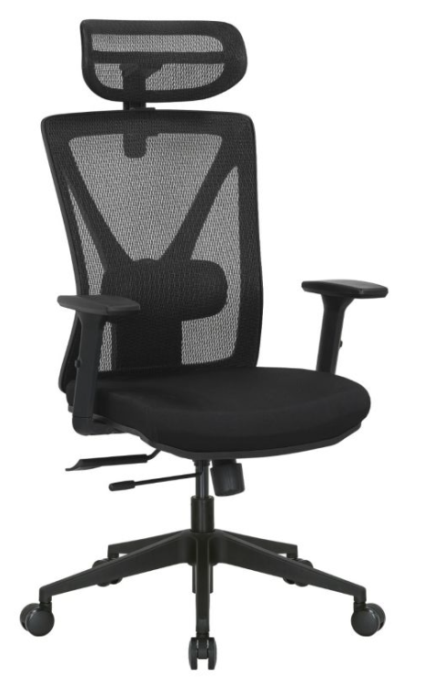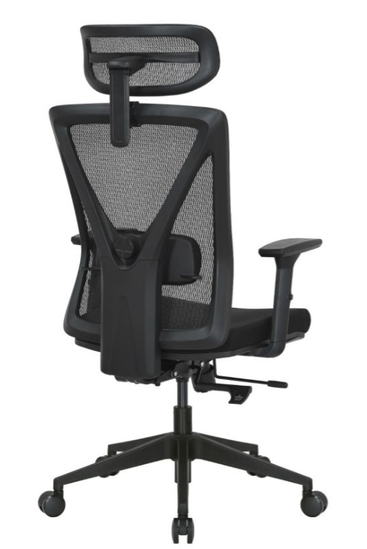 | vnt.

